新 书 推 荐
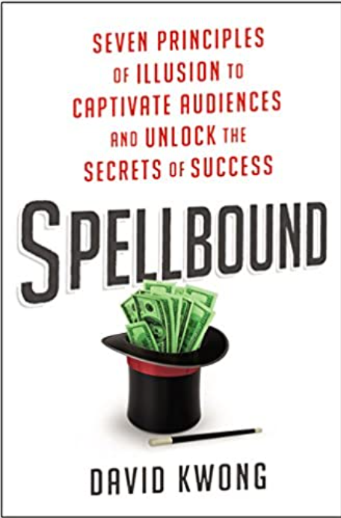
中文书名：《征服》
英文书名：SPELLBOUND: Seven Principles of Illusion to Captivate Audiences and Unlock the Secrets of Success
作 者：David Kwong
出 版 社：Harper Business
代理公司：InkWell/ANA/Lauren Li
页 数：272页
出版时间：2017年5月
代理地区：中国大陆、台湾
审读资料：电子稿
类 型：大众文化
简体中文版曾授权，版权现已回归
https://book.douban.com/subject/34972177/

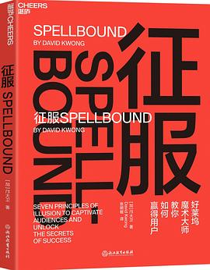
中简本出版记录：
书 名：《征服》
作 者: 邝大卫（David Kwong）
出版社: 湛庐文化/浙江教育出版社
译 者: 张明敏
出版年: 2020年3月
页 数: 214页
定 价: 69.9元
装 帧: 平装

内容简介：

说到如何最直接、有效地影响、“操控”观众，魔术师绝对是其中的佼佼者。每一位魔术大师都是操控人心、影响观众的高手，好莱坞极受欢迎的魔术师邝大卫就在本书中提炼了7个魔术的核心策略，让人们可以用这些策略来轻松影响他人、引导他人的行为，让你可以更高效地推广自己的创意、产品、技能等。

邝大卫认为，魔术是一种专注于控制的古老艺术，是一股“操控人心的力量”。在本书中，你会看到许多商界、政界、思想界的领导者是如何运用魔术的策略的，看他们如何在通过魔术的策略来解决问题、启发支持者，并一步步走向成功。例如：

宜家如何通过外显错误引导操控着顾客失心疯似的去购买？

宜家又是如何通过暗中错误引导的设计让顾客一再流连购物？

迪士尼如何利用“信息装载”让游客一再回流？

可口可乐如何利用替代选择法提高销售额？

赌场如何利用时间错误引导让赌徒不思离开？

克洛菲勒如何利用遗忘的落差让客户感到熟悉？

奥巴马如何利用“讲故事”让自己更具总统风范？

苹果7的设计违背了什么原则才会引起粉丝反弹？

作者简介：
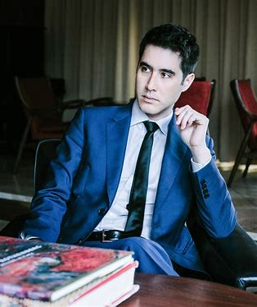
邝大卫（David Kwong）是好莱坞极受欢迎的魔术师。毕业于哈佛大学，曾担任全球热卖电影《惊天魔盗团》首席魔术顾问，之后陆续担任《模仿游戏》《碟中谍5：神秘国度》《蚁人》《盲点》等电影、电视剧的顾问，也是《纽约时报》填字游戏的编制者。他是Misdirectors Guild创始人，这是一个精英魔术师团队，专门为电影、电视和戏剧进行错觉设计并提供魔术指导。邝大卫也是TED知名演讲者，也曾为谷歌、宝马、福特、亚马逊等数百家知名企业做过演讲和表演，他的演讲充满娱乐性和启发性，广受好评。

目录：

前言 魔术如何通过策略影响观众

策略1 知觉落差：为用户创建购买的理由
魔术的影响力遍及所有领域
为用户填补落差，构建产品与结果的关联
像乔治·梅里爱一样设计产品
加入让用户感到惊奇的因子
警惕心灵感应与骗术，正确运用假象的力量

策略2 信息装载：确保能达到预期结果
永远要至少领先用户一步
打造与众不同的产品特色
开始前就要预想最终结果和可能存在的障碍
像洛克菲勒一样挖掘用户和竞品信息
为行动设定计划、布置舞台

策略3 设计故事：用反向设计构思让用户买单的故事
通过故事挖掘用户的情绪价值
情节，故事的重心
角色形象，用行动而非故事塑造
故事不能建立在谎言之上
像飞行宝宝眼镜一样，让用户成为故事的一部分
掌控故事“带出场”的主要信息

策略4 刻意引导：让用户看到你想让他看的
对拍、掉拍交错运用：应该让用户注意与忽视什么
聚光灯效应：如何控制用户的注意力
认知偏差：如何在用户注意力之外进行调度
错误引导：如何恰当转移用户的注意力

策略5 选择暗示：让对方以为有选择的自由
让对方化“被动选择”为“主动选择”
如何成为出色的选择设计师

策略6 习惯脱轨：利用用户的熟悉感与好奇心
突破模式化与习惯化的桎梏
《机械姬》宣传策略：通过细节强化假象的力量
心灵柔道：找到吸引用户的隐藏模式
星巴克的发展之路：打破模式、偏离轨道的力量

策略7 安全退路：任何时候都要准备好应变计划
过程中的失败，或许是一件好事
幸存者偏差：如何像硅谷教父一样让用户深信不疑
铺设安全退路的3 种方式
紧急退场，当你已经用尽全力

结语 利用魔术7 大策略，让他人跟着你的想法走

谢谢您的阅读！
请将反馈信息发至：李文浩（Lauren Li）
安德鲁·纳伯格联合国际有限公司北京代表处
北京市海淀区中关村大街甲59号中国人民大学文化大厦1705室
邮编：100872
电话：010-82449901
传真：010-82504200
Email：Lauren@nurnberg.com.cn
网址：http://www.nurnberg.com.cn
微博：http://weibo.com/nurnberg
豆瓣小站：http://site.douban.com/110577/
新浪微博：安德鲁纳伯格公司的微博_微博 (weibo.com)
微信订阅号：ANABJ2002


